2013级高三年级第二次摸底考试
（化学）学科试题
考试时间：100分钟 试卷满分：100分

注意事项：
本试卷分第I卷（选择题）和第II卷（非选择题）两部分。考生作答时，将选择题答案涂在答题卡上，非选择题答案写在答题纸上，在本试卷上答题无效。考试结束后，将答题卡和答题纸一并交回。
可能用到的相对原子质量：H—1 C－12 N－14 O—16 Na－23 Mg－24 Al-27 Si—28
S—32 Cl—35.5 K—39 Ca—40 Mn-55 Fe—56 Cu—64 Br—80 I—127 Ba—137

第I卷(选择题 共50分)

一、选择题（每小题只有一个选项符合题意，每小题2分，共50分）
1、下列仪器对应的名称正确的是
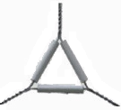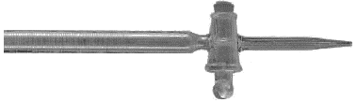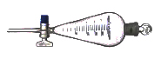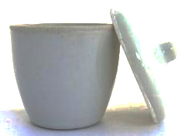
A. 三脚架 B. 酸式滴定管 C. 长颈漏斗 D. 蒸发皿
2、易燃易爆有毒的化学物质在其包装上应贴上危险警告标签。下列物质贴错了标签的是
 | A | B | C | D
物质的化学式 | 浓H₂SO₄ | CCl₄ | P₄ | NH₄NO₃
危险警告标签 | 腐蚀品 | 易燃品 | 剧毒品 | 爆炸品
3、下列说法正确的是
A. 烧瓶、锥形瓶、蒸发皿加热时均需要垫上石棉网
B. 分液漏斗、滴定管、容量瓶使用前均需要检查是否漏水
C. 配制1 mol·L^{－1} NaCl溶液、测定Na₂CO₃溶液的pH、焰色反应实验均需要用到玻璃棒
D.乙酸乙酯、硝基苯的制备、银镜反应实验均需要水浴加热
4、下列实验操作或对实验事实的叙述不正确的是
A. 取用钠、钾、白磷时，没用完的药品要放回原瓶
B. 用pH试纸测得氯水的pH为2
C. 氯水、硝酸银溶液存放在配有磨口塞的棕色细口瓶中
D. 金属钠着火时，用细沙覆盖灭火
5、下列有关物质的分类或归类正确的是
A. 化合物：CaCl₂、烧碱、聚乙烯、HD B. 酸性氧化物：SO₂、NO、CO₂、Mn₂O₇
C. 胶体：雾、牛奶、豆浆、烟水晶 D. 同系物：CH₂O₂、C₂H₄O₂、C₃H₆O₂、C₄H₈O₂
6、“纳米技术”广泛应用于催化及军事科学中，“纳米技术”是指粒子直径在几纳米到几十纳
米的材料。如将“纳米材料”分散到液体分散剂中，所得的混合物具有的性质是
A. 能全部通过半透膜 B. 能发生丁达尔现象
C. 一定能导电 D. 一定为悬浊液或乳浊液
7、设N_{A}为阿伏加德罗常数的值，下列叙述正确的是
A. 1.0L 1.0mol·L^{－1} CH₃COOH溶液中，CH₃COOH分子数为N_{A}
B. 7.8g Na₂S与Na₂O₂的混合物中阴离子数大于0.1N_{A}
C. 常温常压下，17g甲基（-¹⁴CH₃）所含的中子数为9N_{A}
D. 标准状况下，含有lmol硫原子的SO₂与SO₃的混合物，其体积小于22.4L
8、下列说法正确的是
A. 强电解质溶液的导电能力一定比弱电解质溶液的导电能力强
B. 电解质溶液的导电过程实质上是电解过程，是化学变化
C. 强电解质都是离子化合物，弱电解质都是共价化合物
D. Cl₂、SO₂的水溶液能导电，是电解质
9、下列实验中，所使用的装置(夹持装置略)、试剂和操作方法都正确的是
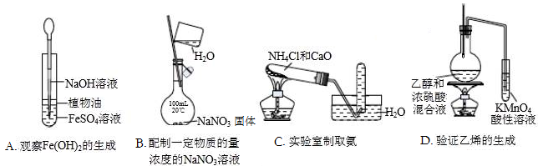
10、下列溶液中氯离子的物质的量浓度与50mL 1mol•L⁻¹氯化铝溶液中氯离子的物质的量浓度相
等的是
A．150mL 1mol•L⁻¹氯化钠溶液 B．75mL 1.5mol•L⁻¹氯化钙溶液
C．150mL 3mol•L⁻¹氯酸钾溶液 D．50mL 1mol•L⁻¹氯化镁溶液
11、下列有关溶液的说法正确的是
A. 要配制浓度为0.25mol·L^{－1}的NaOH溶液480mL，应称量4.8g NaOH在250mL的烧杯中溶解，冷却，再转移到500mL容量瓶中，洗涤、转移、定容
B. 配制NaOH溶液，在烧杯中溶解NaOH后未冷却至室温就转移到容量瓶中，溶液浓度偏低
C. 配制一定物质的量浓度的溶液定容时，俯视刻度线导致所配浓度偏高
D. 配制20g密度为ρg·cm^{－3}的Ca(NO₃)₂溶液中含有2g Ca(NO₃)₂，则溶液中NO₃－的物质的量浓度为25ρ/41mol·L^{－1}
12、下列叙述Ⅰ和Ⅱ均正确并有因果关系的是
选项 | 叙述Ⅰ | 叙述Ⅱ
A | KNO₃的溶解度大 | 用重结晶法除去KNO₃中混有的NaCl
B | BaSO₄难溶于酸 | 用盐酸和BaCl₂溶液检测SO₄^{2－}
C | NH₃能使酚酞溶液变红 | NH₃可用于设计喷泉实验
D | Ca(OH)₂能制成澄清石灰水 | 可配制2.0 mol·L^{－1}的Ca(OH)₂溶液
13、某气体的摩尔质量为M g·mol⁻¹，N_{A}表示阿伏加德罗常数，在一定的温度和压强下，体积为V L的该气体所含有的分子数为x。则表示的是
A.V L该气体的质量(以g为单位) B.1 L该气体的质量(以g为单位)
C.1 mol该气体的体积(以L为单位) D.1 L该气体中所含的分子数
14、有下列两种转化途径，某些反应条件和产物已省略，下列有关说法不正确的是
途径①： 途径②：
A. 途径①反应中体现了浓硝酸的强氧化性和酸性
B. 途径②的第二步反应在实际生产中可以通过增大O₂浓度来提高产率
C. 由途径①和②分别制取1mol H₂SO₄，理论上各消耗1mol S，各转移6mol电子
D. 途径②与途径①相比更能体现“绿色化学”理念，是因为途径②比途径①污染相对小
且原子利用率高
15、标准状况下，将体积为V L的圆底烧瓶中充满氨气，倒扣在含有足量水的水槽中(如图所示)，
实验完毕后立即将烧瓶从水槽中取出，所得溶液的密度为ρg·cm^{－3}。下列说法错误的是
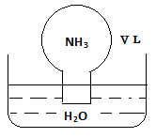
A．水最终会充满整个烧瓶
B．所得溶液的物质的量浓度为1/22.4 mol·L^{－1}
C．所得溶液的质量分数为17/22400ρ
D．所得溶液中，n(NH₃·H₂O)+n(NH₄＋)=V/22.4 mol
16、据最新报道，科学家发现了如下反应：O₂+PtF₆=O₂（PtF₆），已知O₂（PtF₆）为离子化合物，其中Pt的化合价为+5，对于此反应，下列说法正确的是
A. O₂ 是氧化剂，PtF₆ 是还原剂 B. O₂（PtF₆）中氧元素的化合价为+1
C．O₂（PtF ₆）中不存在共价键 D．每生成1mol O₂（PtF₆）则转移1mol电子
17、下列离子方程式正确的是
A．向硫酸铝铵溶液中滴加少量Ba(OH)₂溶液：NH＋Al^{3＋}＋2SO＋2Ba^{2＋}＋5OH－＝AlO＋2BaSO₄↓＋NH₃·H₂O＋2H₂O
B. 工业上用石灰乳制备漂白粉：Ca(OH)₂+Cl₂=Ca^{2＋}+ClO－+Cl－+ H₂O
C. 制备Fe(OH)₃胶体: Fe^{3＋}＋3H₂O Fe(OH)₃（胶体）+3H＋
D. 用浓盐酸酸化的KMnO4溶液与H2O2反应，证明H2O2具有还原性：
2MnO4－＋6H＋＋5H2O2=2Mn2＋＋5O2↑＋8H2O
18、已知Fe^{2＋}结合S^{2－}的能力大于结合OH－的能力，而Al^{3＋}则正好相反。在Fe₂(SO₄)₃和
AlCl₃的混合溶液中，先加入过量的KI溶液，再加入足量的Na₂S溶液，所得沉淀是
A. Al₂S₃、FeS和S B. Fe(OH)₃和Al(OH)₃
C. Fe₂S₃和 Al(OH)₃ D. FeS、Al(OH)₃和S
19、在指定环境中，下列各组离子一定可以大量共存的是
A. 25℃,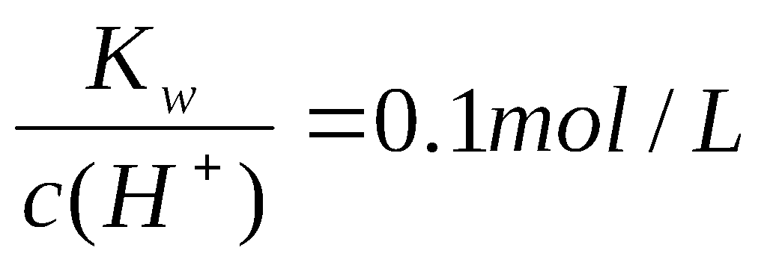的溶液中：ClO－、Cl－、K＋、HSO₃－
B. 无色强酸性溶液中：Na＋、Cl－、SO₄^{2－}、[Cu(NH₃)₄] ^{2＋}
C. 水电离产生的c(H＋)＝10^{－13} mol·L^{－1}的溶液中：Na＋、Cl－、NO₃－、SO₄^{2－}
D. 加入Al能放出H₂的溶液中：NH₄＋，SO₄²⁻，Br－, NO₃－
20、根据表中信息判断，下列选项正确的是
序号 | 反应物 | 产物
① | KMnO₄、H₂O₂、H₂SO₄ | K₂SO₄……
② | C1₂、FeBr₂ | FeC1₃、FeBr₃
③ | MnO₄－…… | C1₂、Mn²⁺……
A. 第①组反应的其余产物为H₂O、MnSO₄
B. 第②组反应中Cl₂与FeBr₂的物质的量之比小于或等于1：2
C．第③组反应中生成lmol Cl₂，转移电子5mol
D．氧化性由强到弱顺序为MnO₄^{一}>Cl₂> Fe^{3＋}> Br₂
21、如图中的两条线分别代表的是：1g C₃H₆ 和1g M气体在相同容
积的容器中，测得容器中的压强和温度的关系，试根据图形判
断M气体可能是
A. C₂H₄ B. C₃H₈ C. H₂S D. N₂O₄
22、氯酸是一种强酸，浓度超过40％时会发生分解，反应可表示为：a HClO₃ ＝b O₂↑+ c Cl₂↑+
d HClO₄ + e H₂O。下列有关说法不正确的是
A. 还原产物只有Cl₂
B. 若氯酸分解所得混合气体，lmol混合气体质量为45g，则反应方程式可表示为：
3HClO₃ ＝2O₂↑+ C1₂↑+ HClO₄ + H₂O
C. 由非金属性Cl＞S，可推知酸性HClO₃＞H₂SO₄
D. 若化学计量数a=8，b=3，则该反应转移电子数为20
23、 将一定质量的镁铜合金加入到稀硝酸中，两者恰好完全反应，假设反应过程中还原产物
全是NO，向所得溶液中加入物质的量浓度为3 mol·L^{－1} NaOH溶液至沉淀完全，测得生
成沉淀的质量比原合金的质量增加5.1 g，则下列有关叙述中正确的是
A. 加入合金的质量不可能为5 g
B. 参加反应的硝酸的物质的量为0.1 mol
C. 沉淀完全时消耗NaOH溶液的体积为150 mL
D. 溶解合金时收集到NO气体的体积在标准状况下约为2.24 L
24、已知反应：10AgF+5Cl₂+5H₂O=9AgCl+AgClO₃+10HF+O₂ ,下列关于该反应的叙述不正确的是
A. 该反应中，氧化剂与还原剂物质的量之比为9：5
B. 当反应中有1mol电子转移时，被还原氯气物质的量为1/18 mol
C. 每产生1mol O₂时，被氧元素还原的氯气物质的量为2mol
D. 参加反应的水有2/5被氧化
25、一定体积的酸性KMnO₄溶液恰好能氧化一定质量的KHC₂O₄·H₂C₂O₄·2H₂O。若用0.2000
mol·L^{－1}的NaOH溶液中和相同质量的KHC₂O₄·H₂C₂O₄·2H₂O，所需NaOH溶液的体积恰好
为KMnO₄溶液的3倍，则KMnO₄溶液的浓度(mol·L^{－1})为
A. 0.0176 B. 0.1600 C．0.1200 D．0.2400

第Ⅱ卷（非选择题 共50分）
二、填空题（共21分）
26、（11分）硫铁矿烧渣是一种重要的化工生产中间产物，主要成分是Fe₃O₄、Fe₂O₃、FeO和SiO₂等。下面是以硫铁矿烧渣制备高效净水剂聚合硫酸铁的流程图：
（1）实验室实现“操作I”所用的玻璃仪器有玻璃棒、 和烧杯；
（2）硫铁矿烧渣在“酸溶”前要粉碎的主要目的是 ，检验“酸溶”后的溶液中含有Fe^{2＋}的试剂及现象是 ；
（3）“操作Ⅲ”系列操作名称依次为 、冷却结晶、过滤和洗涤。洗涤沉淀的方法是 ；
（4）加入适量H₂O₂的目的是氧化Fe^{2＋}，写出H₂O₂氧化Fe^{2＋}为Fe^{3＋}的离子方程式：
。

27、（10分）有一未知的无色溶液，可能含有以下离子中的若干种（忽略由水电离产生的
H＋、OH－）：H＋、NH₄＋、K＋、Mg^{2＋}、Fe^{3＋}、Al^{3＋}，NO₃－、CO₃^{2－}、SO₄^{2－}，现取两份100mL溶液
进行如下实验：
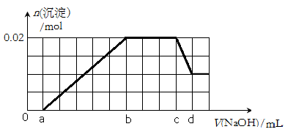
①第一份加入足量的BaCl₂溶液后，有白色沉淀
产生，经洗涤、干燥后，称量沉淀质量为6.99g；
②第二份逐滴滴加NaOH溶液，测得沉淀的物质的
量与NaOH溶液的体积关系如右图所示。根据上述
实验事实，回答以下问题：
（1）该溶液中一定不存在的阳离子有 ；
（2）在实验②中，NaOH溶液滴至b ～c段过程中发生的离子反应方程式为 ；NaOH溶液的浓度为 (用字母c、d表示）；
（3）原溶液确定含有Mg^{2＋}、Al^{3＋}、H＋，其物质的量之比n（Mg^{2＋}）：n（Al^{3＋}）：n（H＋）为 ；
（4）原溶液中NO₃－的浓度为c（NO₃－），则c（NO₃－）的取值范围为 。

三、实验题（14分）
28、（14分）某探究性学习小组设计如右图所示装置分别进行如下探究实验，请回答下列问题：
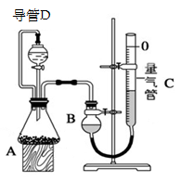
实验 | 药品 | 制取气体 | 量气管中的液体
Ⅰ | Cu、稀HNO₃ |  | H₂O
Ⅱ | NaOH固体、浓氨水 | NH₃
Ⅲ | 镁铝合金、足量NaOH溶液 | H₂ | H₂O

（1）实验I通过收集并测量NO气体的体积来探究铜样品的纯
度，有的同学认为该实验设计不可行，主要原因是 ；
（2）实验Ⅱ中量气管中的液体最好是 （填字母编号, 下同）
A．NaOH溶液 B．氨水 C．煤油 D．氯化铵溶液
实验剩余的NH₃需吸收处理，以下各种尾气吸收装置中，不能防止倒吸的是 ；
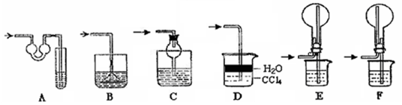

（3）①写出实验Ⅲ中涉及的离子反应方程式 ；
②反应前，先对量气管进行第一次读数。读数时，应注意的操作是 ，
并使视线与凹液面最低处相平；反应后，待装置温度冷却到室温时，再对量气管进行第
二次读数。实验前，如拆去导管D,测得的气体体积将 （填“偏大”、“偏小”、
或“无影响”）。
③实验Ⅲ在25℃、1.01×10⁵Pa条件下获得以下数据：

编号 | 镁铝合金质量 | 量气管第一次读数 | 量气管第二次读数
① | 1.0g | 10.0mL | 376.6mL
② | 1.0g | 10.0mL | 364.7mL
③ | 1.0g | 10.0mL | 377.0mL
根据上述数据，计算出镁铝合金中铝的质量分数为 。

四、选考题（共15分。请考生从给出的两道试题中任选一题作答，并将所选题号标注在
答题纸上。如果多做，则按第一题计分）
29、【物质结构】（15分）
硼及其化合物在现代工业、生活和国防中有着重要的应用价值。
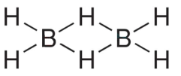
（1）基态硼原子的电子排布式是 ；最简单的硼烷是B₂H₆（乙硼烷），结构如右图所示，其中B原子的杂化方式为 ；
（2）三氯化硼和三氟化硼常温下都是气体，都有强烈的接受孤
电子对的倾向。推测它们固态时的晶体类型为 ；
三氟化硼与氨气相遇，立即生成白色固体，写出该白色固体结构式，并标注出其中的配
位键 ；
（3）经结构研究证明，硼酸晶体中B（OH）₃单元结构如图Ⅰ所示。各单元中的氧原子通过O﹣H…O氢键连结成层状结构，其片层结构及键长、层间距数据如图Ⅱ所示。层与层之间以微弱的分子间力相结合构成整个硼酸晶体。

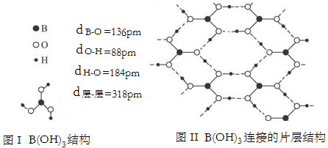

①H₃BO₃是一元弱酸，写出它与水反应的化学方程式 ；
②根据结构判断下列说法正确的是 ；
a．硼酸晶体有滑腻感，可作润滑剂 b．H₃BO₃分子的稳定性与氢键有关
c．含1mol H₃BO₃的晶体中有3mol氢键 d．H₃BO₃分子中硼原子最外层为8e－稳定结构
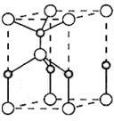
(4)利用“卤化硼法”可合成含B和N两种元素的功能陶瓷，右图为其晶胞结构示意图。
①该功能陶瓷的化学式为 ；②第一电离能介于B、N之间的第二周期元素有 种。

30、【有机化学】（15分）
某抗结肠炎药物有效成分的合成路线如下（部分反应略去试剂和条件）：

已知：

请回答下列问题：
（1）烃A的结构简式是 ；
反应①的反应条件是 ；反应②的反应类型是 ；
（2）①下列对该抗结肠炎药物有效成分可能具有的性质推测正确的是 ；
A．水溶性比苯酚好 B．能发生消去反应也能发生聚合反应
C．1mol该物质最多可与3mol溴发生反应 D．既有酸性又有碱性
②E与足量NaOH溶液反应的化学方程式是 ；
（3）写出符合下列条件的E的所有同分异构体的结构简式：
a．与E具有相同的官能团 b．苯环上的一硝基取代产物有两种

；
（4）已知苯胺（）易被氧化，苯环上连有烷基时再引入一个取代基，常取代
在烷基的邻对位，而当苯环上连有羧基时则取代在间位。据此按先后顺序写出以A为原
料合成邻氨基苯甲酸（）合成路线中两种中间产物的结构简式（部分反应条
件已略去） 。

2015～2016学年高三年级第二次摸底考试（化学科）参考答案
一、单项选择题（每小题2分，共50分）
1.B 2.B 3.B 4.B 5.C 6.B 7.D 8.B 9.A 10.B 11.C 12.B 13.B 14.A 15.D 16.D 17.B 18.D 19.C 20.B 21.A 22.C 23.D 24.B 25.B
二、填空题（共21分）
26、（每空2分，其中（1）为1分，共11分）
（1）漏斗
（2）增大烧渣与硫酸的接触面积，加快烧渣的溶解速率
酸性KMnO₄溶液，紫色褪去（其它合理答案也给分）
（3）蒸发浓缩（加热浓缩） 沿玻璃棒向漏斗里加入蒸馏水，使水没过沉淀物，等水自然流下
后，重复操作2～3次。
（4）2Fe²⁺+H₂O₂+2H⁺=2Fe³⁺+2H₂O

27、（每空2分，共10分）
（1）Fe³⁺ （2） NH₄⁺ + OH⁻= NH₃·H₂O 10/(d-c) mol·L^{－1}
（3）1：1：1 （4）c（NO₃⁻）≥0.3 mol·L^{－1}
三、实验题（每空2分，共14分）
28、（1） NO会与装置空气中的氧气反应，影响测量结果
（2） C， BE （3）①2Al+2H₂O+2OH—=2AlO₂—+3H₂↑
② 保持装置B与装置C液面相平 偏大 ③ 27%
四、选考题（共15分）
29、（每空2分，其中（4）②1分，共15分）
（1）1s²2s²2p¹ sp³杂化
（2）分子晶体 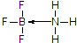
（3）① H₃BO₃+H₂O⇌[B（OH）₄]﹣+H⁺， ② a c
（4）① BN ② 3
30、（每空2分，其中(1)为1分，（3）为4分，共15分）
（1） Fe或FeCl₃ 取代反应 （2）①A D
②
（3） ，，,
（4），

